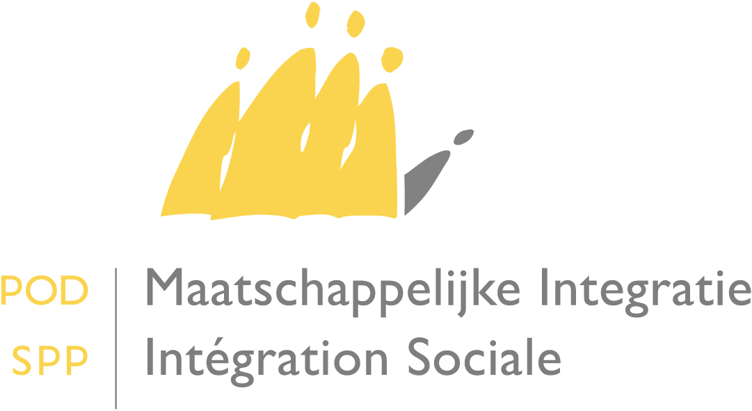
Procès-verbal

Date : jeudi 15 juin 2017

Auteur : Service Activation - FSE

Personnes présentes

Nom | Organisation
Julien Van Geertsom | SPP Intégration sociale
Alexandre Lesiw | SPP Intégration sociale
Rajae Chatt | SPP Intégration sociale
Jacqueline Dewulf | SPP Intégration sociale
Hélène Auquier | CPAS de Saint-Gilles
Blakaj Blerta | CPAS de Saint-Gilles
Jean-Luc Bienfet | UVCW
Vega Gil Vanessa | CPAS Anderlecht
Carl Pétré | CPAS d'Anvers
Van de Mosselaer Erwin | CPAS d'Anvers
Bérengère Steppé | Cabinet du ministre Borsus
Eric Dosimont | CPAS de Charleroi
Michel Deridder | CPAS de Charleroi
Blandine Nyota | CPAS de Jette
Demol Christophe | CPAS d'Auderghem
Julien Etienne | CPAS de Liège
Gert Hambrouck | CPAS de Leuven
Orlans Nathalie | CPAS d'Ixelles
Catherine Villez | CPAS de Mouscron
Polet Fleur | CPAS de Bruxelles
Rasseneur Delphine | CPAS de Namur
Melina Kasvikis | CPAS de Schaerbeek
de Smet Barbara | CPAS de Bruges
Laïla Elfadel | CPAS d'Uccle
Katleen Willekens | CPAS de Genk
DeWaele Stefanie | CPAS de Courtrai
Vicky Van de Velde | CPAS de Zele
Lien Strobbe | CPAS de Zele

Ordre du jour

1. Approbation du procès-verbal de la séance du 16 mars 2017
2. Réforme de l'exemption socio-professionnelle : pistes récentes
3. Réforme 'participation et activation sociale' : questions fréquentes
4. Bénévolat et service communautaire (dans le cadre du PIIS)
5. Meilleure pratique : workshops remobilisation sociale du CPAS de Saint-Gilles
6. Divers

Avant-propos : Julien Van Geertsom définit l'objectif et la mission du groupe de travail activation sociale, à savoir échange d'expériences, partage d'informations et mise à l'épreuve d'idées. À côté de ce groupe informel existent également les organes de concertation formels avec les associations de CPAS et le cabinet.

- Approbation du procès-verbal de la séance du 16 mars 2017
Le compte-rendu de la précédente réunion est approuvé sans remarques.

- Réforme de l'exemption socio-professionnelle : pistes récentes
Voir la présentation PPT.

Plusieurs pistes de réflexion pour la réforme à l'étude au sein du SPP sont présentées au groupe de travail.

Réactions de la part du groupe de travail :

CPAS d'Auderghem : une exemption s'exprimant sous forme de pourcentage aura pour conséquence que plus les revenus sont modestes, plus l'exemption sera défavorable pour les petits travaux faiblement rémunérés. Est partisan d'un plancher, tout comme un plafond est prévu pour éviter un piège à l'inactivité en début de reprise du travail.

Alexandre Lesiw : le système actuel est peu encourageant, d'où l'intention de réformer la mesure. La philosophie de la réforme est claire : travailler plus doit impliquer de gagner plus, le but est de parvenir à une intégration progressive sur le marché du travail.

Jean-Luc Bienfet : le mode actuel de calcul se base sur le nombre de jours travaillés. Un mode de calcul sur base mensuelle est défavorable pour les bénéficiaires. Le point de départ doit consister à garantir un droit maximal pour les bénéficiaires, pas à simplifier un système informatique.

Jacqueline Dewulf : la proposition d'un mode de calcul sur base mensuelle émane de l'étude, d'un souci de conserver un mode de calcul simple et gérable pour les travailleurs sociaux, et de supprimer une inégalité pour le travail intérimaire.

CPAS de Charleroi : il est trop tôt pour s'exprimer sans connaître les modalités concrètes de la réforme. Cependant, tout le monde est d'accord sur la nécessité de réformer le système actuel. Concernant la logique d'une reprise du travail progressive, elle ne cadre pas avec le profil des bénéficiaires du CPAS qui travaillent plutôt de façon ponctuelle.

Alexandre Lesiw : cela reste un choix politique, il existe une différence entre la réalité et ce que l'on souhaite viser/encourager.

Jean-Luc Bienfet : la mesure doit préparer à une sortie du circuit du CPAS, ce qui n'est pas possible avec des emplois précaires et de courte durée.

CPAS de Charleroi : la mesure doit apporter une réponse à deux défis : d'une part améliorer le revenu des personnes vivant dans une situation de pauvreté, et d'autre part éviter le piège à l'inactivité car la tension entre allocation et salaire minimum devient trop faible.

CPAS d'Auderghem : encourager à exécuter de petits emplois précaires ne garantit pas l'accès au marché du travail. De plus, ces emplois offrent peu de valeur ajoutée à la personne. Plaide pour un plancher et souligne l'importance d'une mesure destinée à augmenter les revenus pour hisser les personnes au-dessus du seuil de pauvreté.

CPAS de Liège : confirme qu'un mode de calcul basé sur les journées est plus favorable pour les bénéficiaires et suggère un système alternatif avec forfait minimal, puis une augmentation s'exprimant par pourcentage pour arriver à un montant maximal.

Jean-Luc Bienfet : demande pourquoi l'on envisage de supprimer le système pour les artistes.

Alexandre Lesiw : parce qu'il est peu utilisé et complique inutilement le système. Dans le nouveau système, les artistes seront soumis au règlement général.

Julien Van Geertsom remercie les participants pour ce débat fourni et invite à transmettre les suggestions supplémentaires au SPP IS.

- Réforme 'participation et activation sociale' : questions fréquentes
Voir la présentation PPT.

Questions et réponses :

CPAS de Genk : le fait de justifier plus que le montant accordé est-il toujours d'actualité ?
SPP IS : oui, en vue d'une redistribution ultérieure du solde résiduel du subside comme prévu par l'arrêté royal 2017 (cf. Art.8)

CPAS de Bruxelles : les frais de rénovation des locaux pour les modules collectifs peuvent-ils être imputés sur le subside APS ?
SPP IS : non, étant donné qu'il s'agit non pas de frais de fonctionnement, mais bien de frais d'investissement.

CPAS de Jette : quand l'AR reprenant les montants compensatoires sera-t-il publié ?
SPP IS : dans les semaines qui viennent.

CPAS Namur : les mêmes bénéficiaires peuvent-ils participer aux modules collectifs plusieurs années de suite, par exemple pour l'alphabétisation ?
SPP IS : oui, pour autant qu'il n'y ait pas d'abus et que le CPAS cherche réellement à évoluer positivement dans son accompagnement. La limitation qui était auparavant de rigueur pour le subside 'grandes villes' et 'clusters' a donc disparu.

Question : concernant l'indicateur 'nombre d'ayant droit' (cf. diapositive 8), faut-il joindre une liste nominative de personnes ?
SPP IS : non, uniquement le nombre d'ayant droit et la proportion entre
- le nombre total d'ayant droit et le nombre d'ayant droit à l'intégration sociale (peut être formulé en %)
- le nombre total d'ayant droit et le nombre d'ayant droit, accompagnés au niveau du trajet (peut être formulé en %)
est suffisant.

- Bénévolat et service communautaire (dans le cadre du PIIS)
Voir la présentation PPT

Questions-réponses

CPAS de Genk : la loi prévoit que la disposition à travailler peut s'exprimer sous la forme d'une acceptation d'un service communautaire dans le cadre d'un PIIS. Dans ce cas, le bénévolat effectué en dehors d'un PIIS n'est-il pas un signe de disposition à travailler ?
SPP IS : vérifier si la personne concernée répond à la condition de disposition à travailler est une compétence d'appréciation du CPAS (du travailleur social et de l'administration locale du CPAS). La loi prévoit expressément que le service communautaire dans le cadre d'un PIIS peut constituer une preuve de disposition à travailler, et l'un des éléments par lesquels le CPAS peut évaluer si l'intéressé est disposé à travailler. D'autre part, le service communautaire ne peut pas être une excuse pour ne plus être disponible pour le marché du travail (cf. Circulaire du 21 juillet 2016)

Jean-Luc Bienfet : souligne que le service communautaire n'offre aucune valeur ajoutée et qu'aucun support n'existe à ce sujet en Wallonie et à Bruxelles. Un recours a été lancé contre le service communautaire tel que repris dans la loi concernant le droit à l'intégration sociale; mieux vaut donc attendre le verdict.
SPP IS : la mise à l'ordre du jour de ce point résulte de questions des CPAS concernant l'application concrète du service communautaire sur le terrain (pas l'appel au boycott).

CPAS d'Anvers : demande s'il faut donc maintenir le bénévolat hors du PIIS pour être certain de ne pas encourir de sanction.
SPP IS : non, ce n'est pas le cas. Appliquer une sanction est une possibilité, tout dépend donc de la politique locale que mène le CPAS. Il existe quantité d'autres possibilités pour rectifier le tir en cas de non-respect (partiel) des engagements. De plus, il faut des raisons valables pour sanctionner.

- Meilleure pratique : workshops remobilisation sociale du CPAS de Saint-Gilles

Voir la présentation PPT.

Présentation par Hélène Auquier et Blakaj Blerta du CPAS de Saint-Gilles.

Questions-réponses :

Question : quel instrument de mesure est utilisé pour mesurer l'évolution/les progrès des utilisateurs ?
Réponse : le bilan social permet de parcourir et d'évaluer tous les domaines d'action à trois moments précis.

Question : des attestations officielles sont-elles délivrées après participation aux workshops ?
Réponse : après une participation de 10 mois, une « cérémonie des diplômes » est organisée en présence du président du CPAS. Le CPAS n'est pas une instance de formation agréée, mais la cérémonie a surtout une grande valeur symbolique car les participants se sentent reconnus. D'autre part, il arrive que d'autres instances demandent ces attestations de participation dans le cadre d'une procédure de naturalisation, d'un cours d'intégration etc.

Question : Julien Van Geertsom demande si ce projet peut être repris dans la rubrique « meilleures pratiques » sur le site Internet du SPP IS.
Réponse : en principe oui, mais il faut d'abord demander l'autorisation en interne.
- Divers
- Jean-Luc Bienfet demande s'il existe un agenda concernant la réforme de l'exemption socio-professionnelle.
SPP IS : oui, l'agenda repris dans le contrat d'administration avec le Ministre. La date prévue pour la réforme est début 2018.

- Julien Van Geertsom lance un appel pour que l'enquête de satisfaction soit complétée.

Prochaine réunion : jeudi 19 octobre 2017 à 14h dans la salle Mandela, WTC II.

